Centro Estadual de Educação Tecnológica Paula Souza
Etec de Embu
Técnico em Desenvolvimento de Sistemas

VyaSaúde: Prontuário Eletrônico do Paciente

Anselmo Santana da Conceição
Daniel Henrique dos Santos Amorim Silva
João Pedro Carvalho Ramalho
José Augusto Bonifácio
Luiz Felipe Rodrigues Lima da Silva
Raul Tomaz

Resumo: Este projeto detalha o desenvolvimento de um Prontuário Eletrônico do Paciente (PEP), uma ferramenta digital inovadora destinada a otimizar a gestão de dados na área da saúde. A iniciativa surgiu da necessidade crítica de modernizar os processos de registro e acompanhamento de pacientes em unidades de saúde de Embu das Artes, onde a ausência de um sistema digital eficiente é uma lacuna significativa. O sistema permite o cadastro e gerenciamento de pacientes, agentes de saúde, enfermeiros e médicos, com níveis de acesso controlados para garantir a segurança e a integridade das informações. Uma funcionalidade central é o módulo de agendamento eletrônico, que aprimora a organização de consultas e a otimização de recursos. Além disso, o PEP integra dashboards analíticos que geram insights sobre focos de doenças, grupos de risco e dados populacionais, subsidiando decisões estratégicas em saúde pública. A metodologia incluiu um levantamento de requisitos aprofundado, com o apoio de um agente de saúde experiente, e uma fase de prototipagem no Figma para validar as interfaces. Este projeto visa oferecer uma solução tecnológica robusta e relevante, com potencial de impacto positivo na eficiência operacional e na qualidade do atendimento à saúde.

Palavras-chave: Prontuário Eletrônico do Paciente, Embu das Artes, Dashboards analíticos, Módulo de agendamento eletrônico.

INTRODUÇÃO

Ainda no ano de 2025, agentes de saúde da rede pública enfrentam problemas na execução do seu trabalho, com a utilização de documentos físicos e não permitindo o registro online.
Esse método abriga determinados problemas, como a falta de padronização na inserção de dados devido a diferença de escrita dos agentes, ou o risco de perda dos documentos (formulários) colocando em riscos dados sensíveis que não deveriam ser acessados por qualquer cidadão.
Baseado nesses desafios, apresenta-se nossa solução: "VyaSaúde", nosso Pep (Prontuário Eletrônico de Paciente). Esta será uma plataforma para cadastro digital e gestão dos dados de pacientes, além das consultas e visitas dos agentes de saúde.
As hipóteses de pesquisa tratam:
1. A implementação do sistema pode auxiliar os agentes de saúde a gerenciar dados pessoais sensíveis de forma mais organizada e padronizada, além de diminuir custos quanto à produção de material físico (formulários).
2. O sistema pode facilitar a vida do usuário apresentando-o a oportunidade de verificar seus próprios dados e conferir sua veracidade e necessidade de atualização.
O objetivo geral da pesquisa é apresentar as dificuldades da utilização de material físico para um processo que envolve dados sensíveis, e a necessidade de um sistema para a automatização do processo de cadastro e gerenciamento desses dados.
Para isso o aplicativo/sistema em questão deverá ser capaz de cadastrar pacientes e profissionais que estejam ligados a unidade de saúde, permitir o profissional responsável (agente de saúde) gerenciar esses dados e constantemente atualizá-los de acordo com as visitas realizadas.

DESENVOLVIMENTO

Metodologia

A metodologia utilizada foi uma Pesquisa de Campo com dois formulários, e possui caráter quantitativo, focando no quanto os clientes se vêem afetados pelas atuais problemáticas e como o projeto impactaria no ecossistema da unidade de saúde.
A primeira pesquisa tem como foco coletar dados quanto à visão da população sobre as dificuldades encontradas nos momentos de atendimento e agendamento de consulta e os possíveis problemas externos que surgem indiretamente no ato de se necessitar deslocamento à unidade de saúde (postos).
Já a segunda pesquisa foca em entender a visão de um profissional, como agentes de saúde, em seu método atual de cadastro/registro de seus pacientes e domicílios e os empecilhos/limitações que o material físico traz, como a falta de padronização ou perda dos documentos.

Fundamentação Teórica

Subitem

2.3 Ferramentas Desenvolvidas

2.3.1 Protótipo no Figma
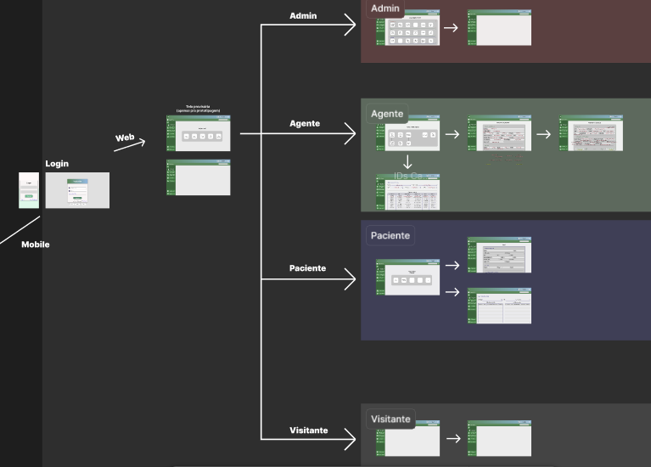
Visualização Geral da Prototipagem do Sistema
Esta tela representa a prototipagem geral do sistema, com tela de login que reconhece o tipo de usuário e redireciona para a parte do sistema que corresponde ao seu nível de acesso.
O Paciente terá acesso a sua tela inicial, a uma tela que mostra seus dados cadastrados (ex: Nome, Endereço, Informações Médicas…) e uma para consultas, com o histórico de atendimentos anteriores e a agenda de suas próximas consultas.
O Agente terá acesso a sua tela inicial, uma para cadastro do domicílio visitado, uma para cadastro dos moradores ligados ao domicílio (seus pacientes) e uma tela que mostra seus pacientes cadastrados com visualização em tabela possuindo filtros para encontrar um paciente específico, sendo possível ao selecionar um paciente visualizar os dados deste paciente e permitir a atualização de seus dados.
O Administrador também possui acesso a uma tela inicial, e possui várias das funcionalidades que o Agente pode realizar. O diferencial é a administração do Banco de Dados do sistema, sendo o único com a permissão de excluir dados (caso extremamente necessário).
E também haverá futuramente acesso para outros funcionários e departamentos da unidade, como médicos e secretaria, possuindo funcionalidades específicas de acordo com suas funções.
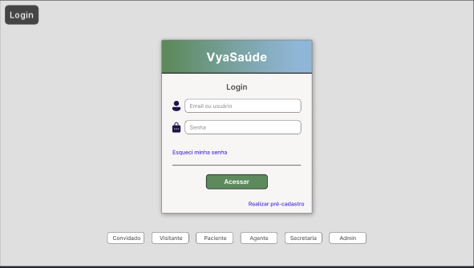
Tela de Login (Provisória)
Essa imagem exemplifica como seria a Tela de Login e sua funcionalidades, identificar pelo login o tipo de usuário e redirecionar para suas telas.

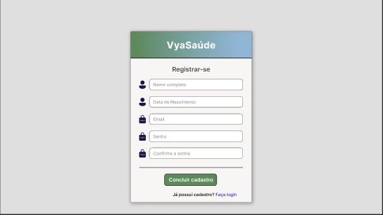
Tela de Cadastro
Essa imagem exemplifica como seria a Tela de Cadastro, responsável pelo cadastro dos Pacientes (Os agentes e administradores já possuiriam cadastro no sistema).
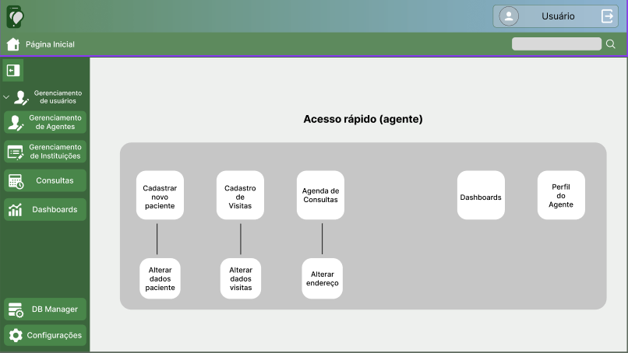
Tela inicial do Agente
Esta imagem exemplifica como seria a Tela Inicial do Agente de Saúde e suas funcionalidades, como cadastro de um novo paciente, cadastro de visitas realizadas e os dashboards.
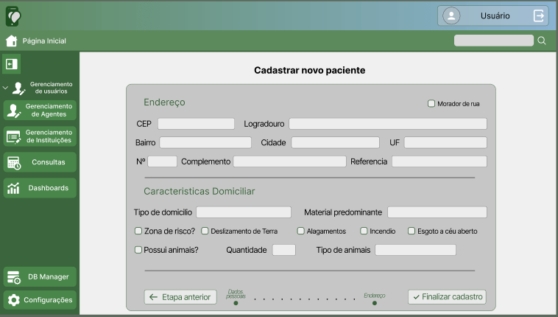Tela de Cadastro do Paciente
Esta imagem exemplifica como seria a visualização da tela para o processo de cadastro feito pelo agente (exemplo com a parte de endereço).

2.3.2 Páginas Web

2.3.3 API em Node.js

2.3.4 Banco de Dados (MySql)

CONSIDERAÇÕES FINAIS OU CONCLUSÃO

REFERÊNCIAS

Apêndice A – Pesquisa de Campo

Gráficos da pesquisa de campo (Pacientes)
Pergunta 01:
Você é atendido(a) em qual tipo de unidade de saúde?
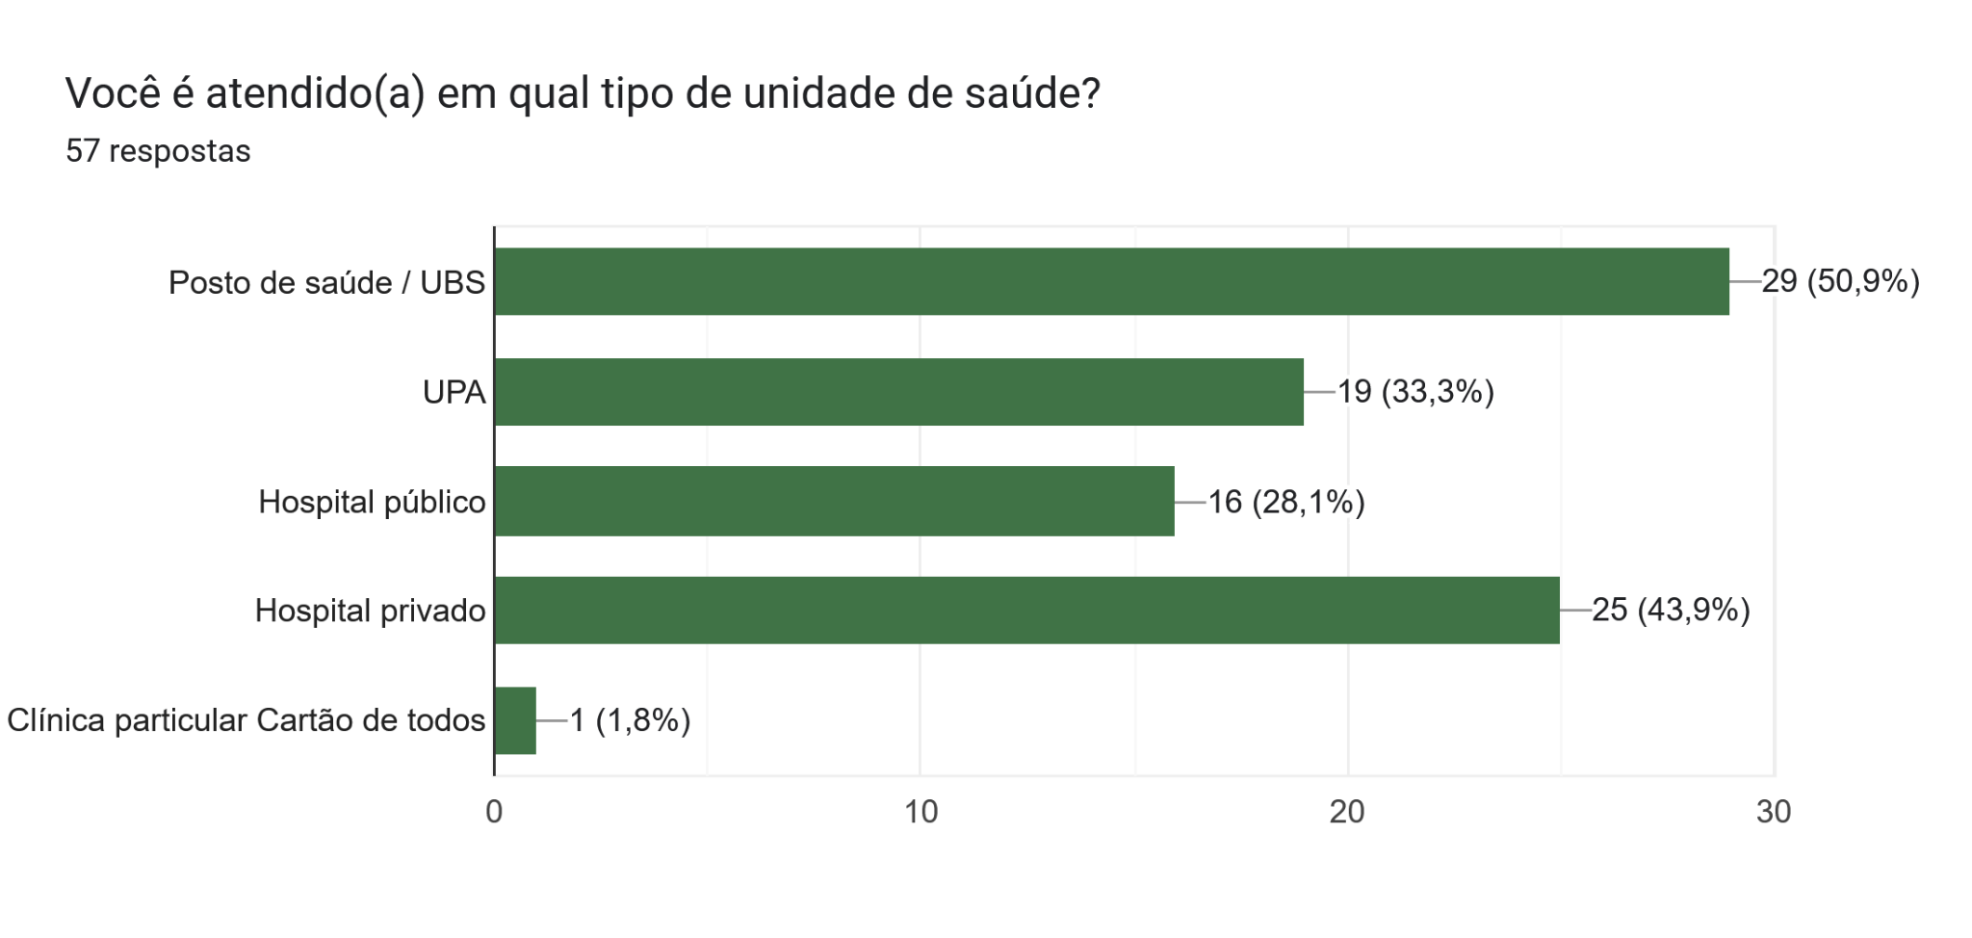
Fonte: Elaborada pelos autores (2025).

Pergunta 02:
Você possui convênio médico?
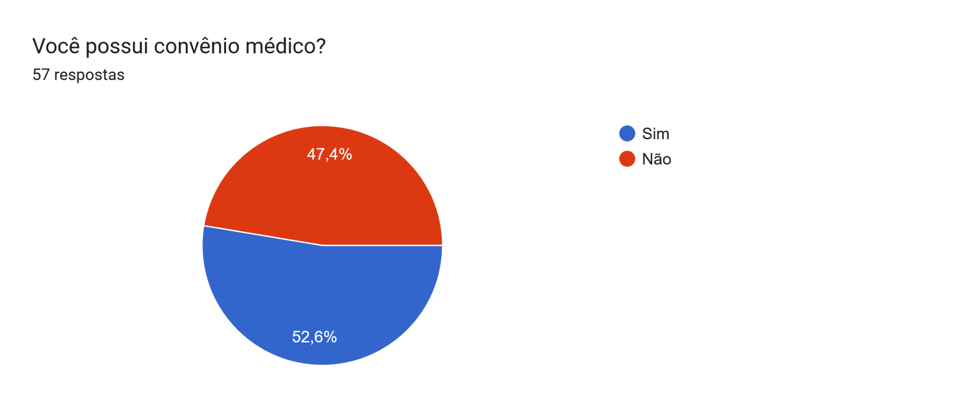
Fonte: Elaborada pelos autores (2025).

Pergunta 03:
Em relação ao atendimento da saúde pública, qual é o seu nível de satisfação?
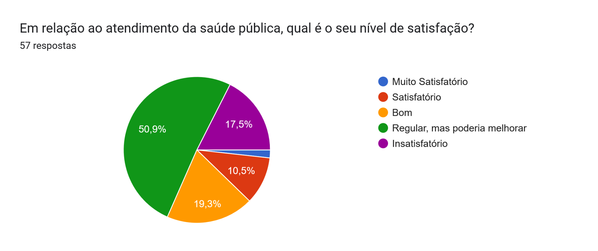
Fonte: Elaborada pelos autores (2025).

Pergunta 04:
Quais são seus principais problemas com a questão de atendimento?

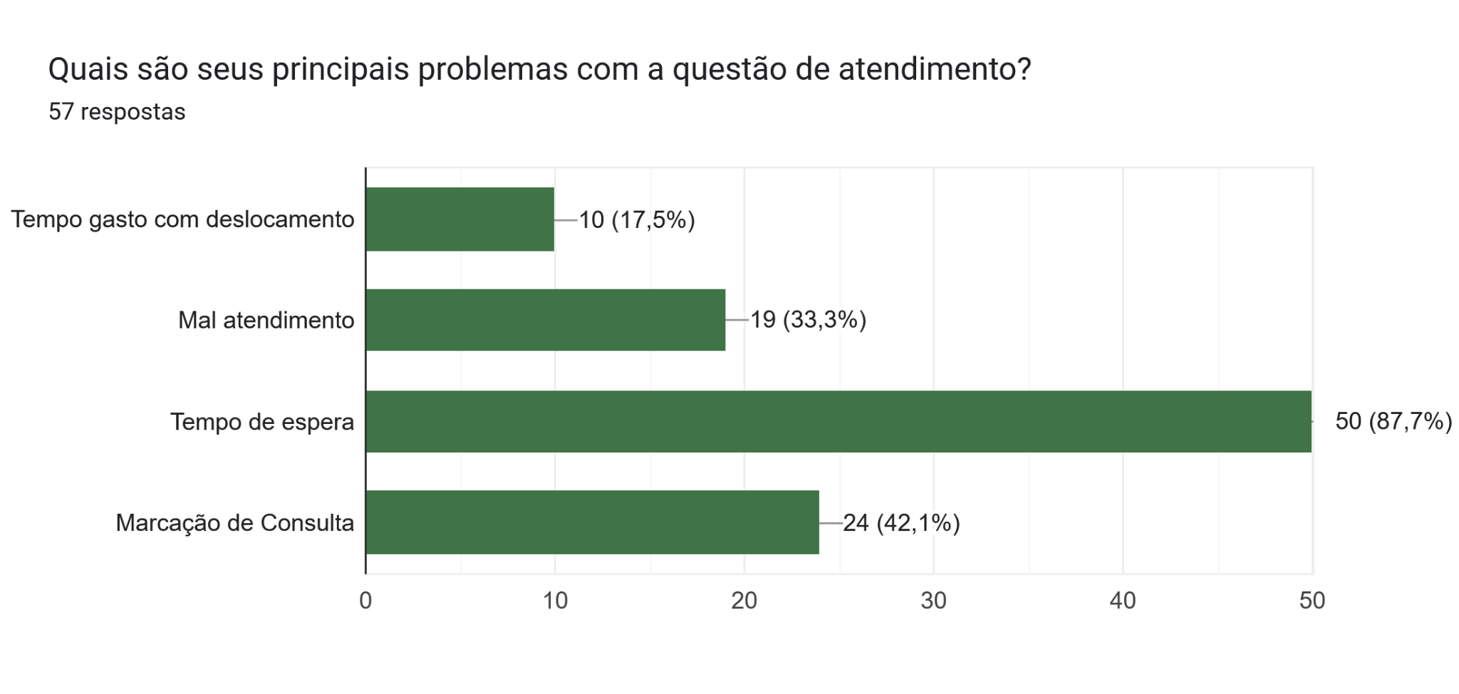
Fonte: Elaborada pelos autores (2025)..

Pergunta 05:
Você sente a necessidade de gerenciar a veracidade dos seus dados pessoais cadastrados à uma rede hospitalar (pública ou privada)?
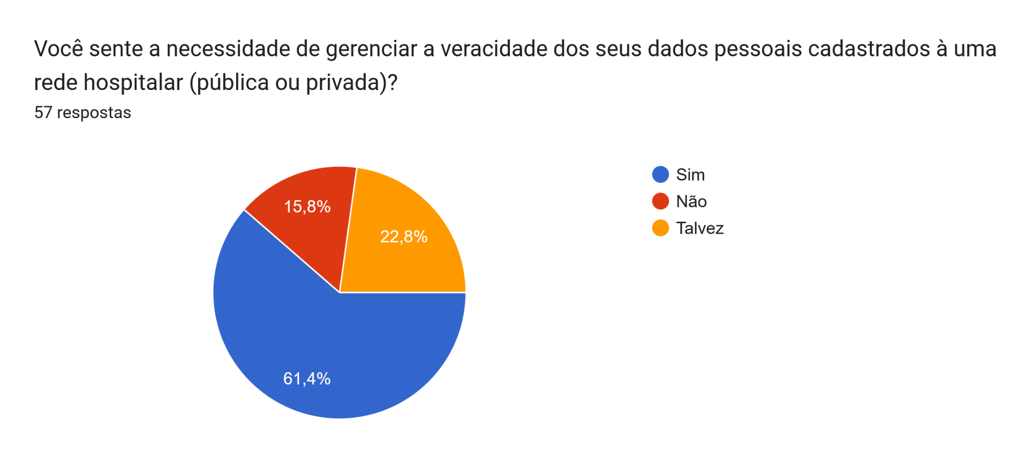
Fonte: Elaborada pelos autores (2025).

Pergunta 06:
Você acharia relevante utilizar um aplicativo que possibilitaria a solicitação de agendamento sem precisar deslocar-se até o posto?
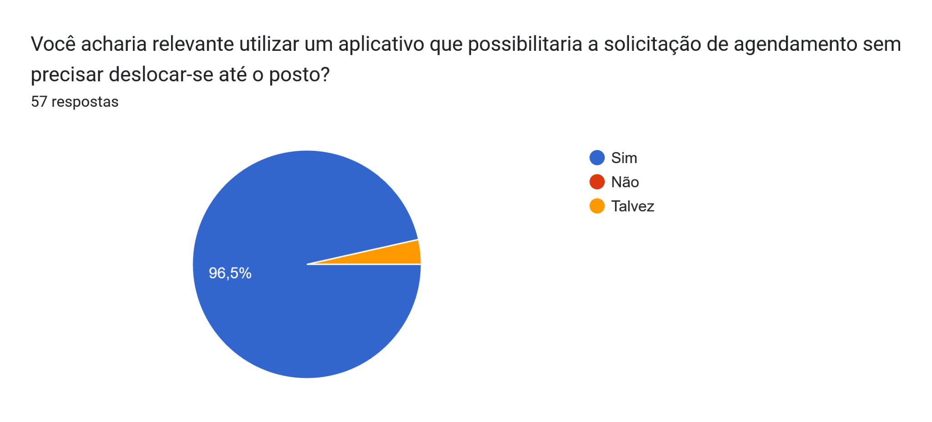
Fonte: Elaborada pelos autores (2025).

Pergunta 07:
Com base no material apresentado, você usaria nosso sistema?
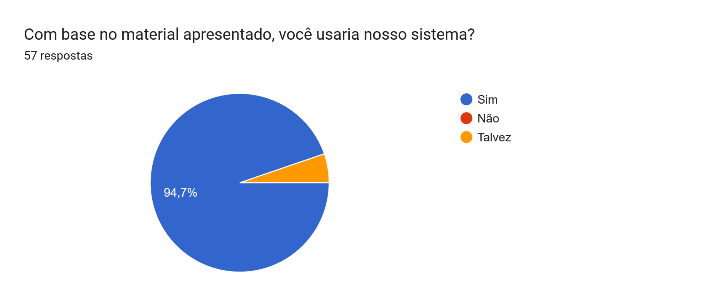
Fonte: Elaborada pelos autores (2025).

3.2 Gráficos da pesquisa de campo (Profissionais)
Pergunta 01:
Qual o seu cargo atual?
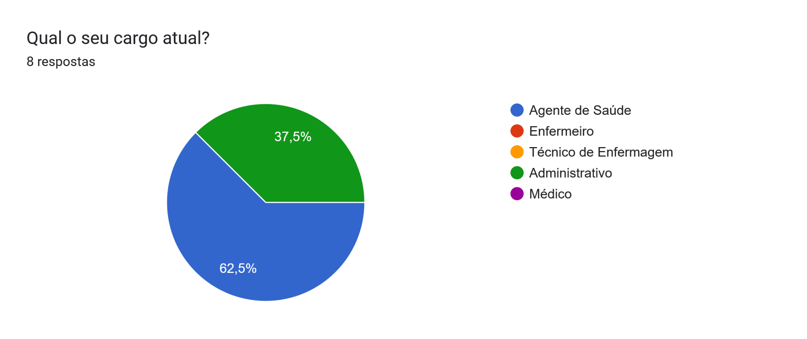
Fonte: Elaborada pelos autores (2025).

Pergunta 02:
Qual o seu principal meio de registro de visitas e atendimentos?
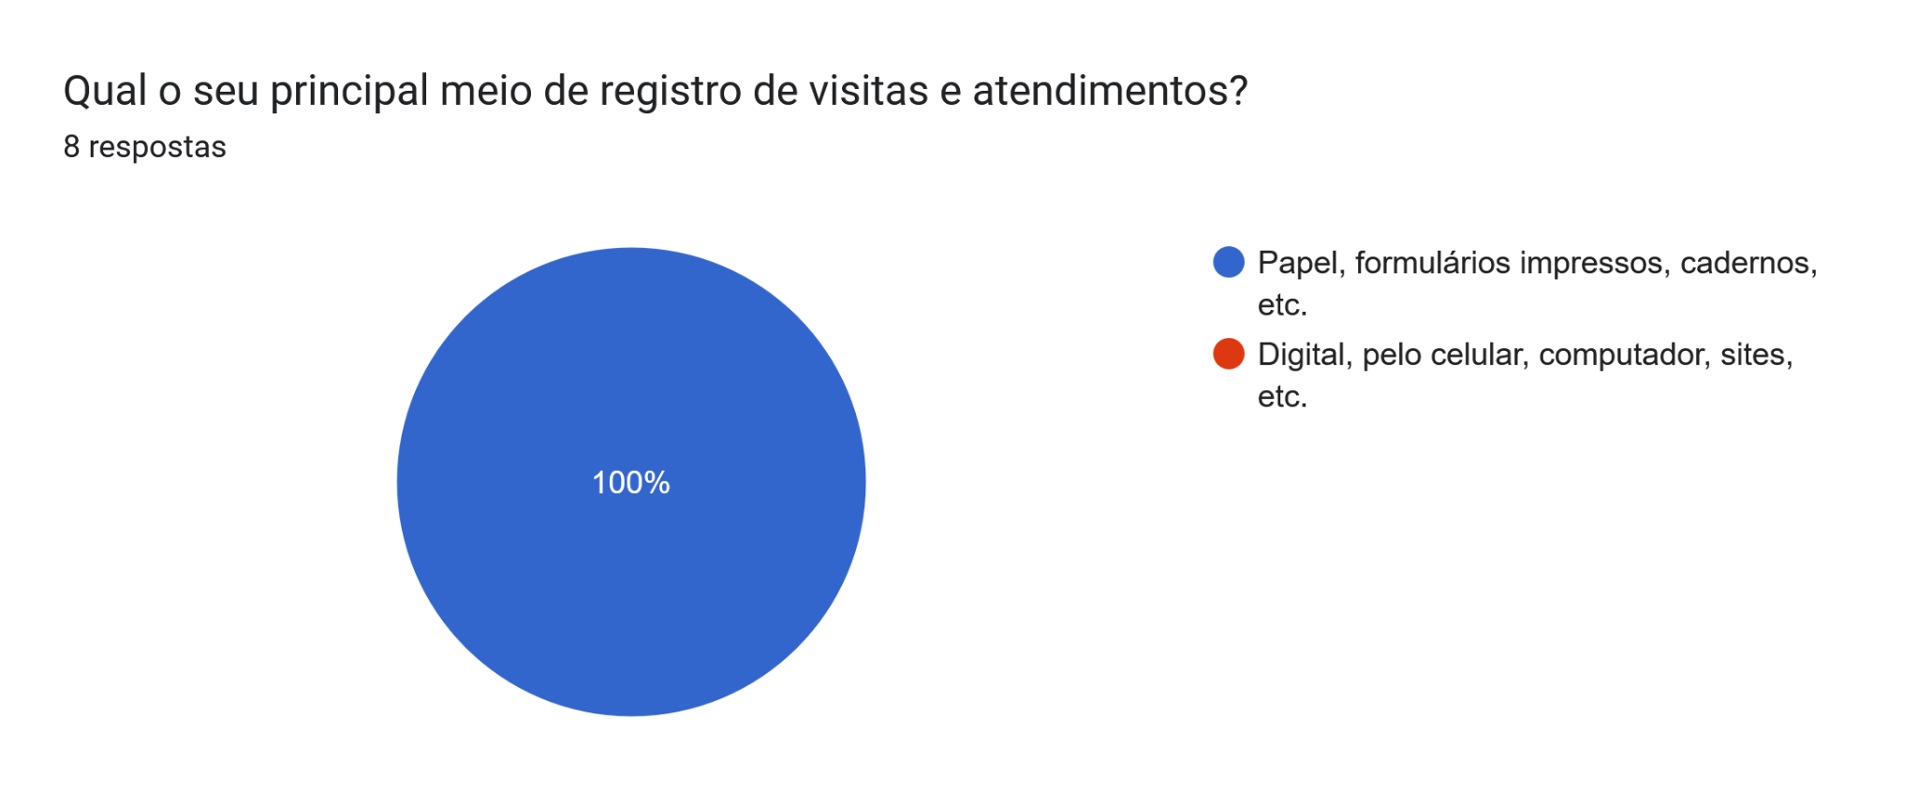
Fonte: Elaborada pelos autores (2025).
Pergunta 03:
Você usa ou já teve acesso a alguma ferramenta digital de registro? Ex.: Aplicativos ou Sites
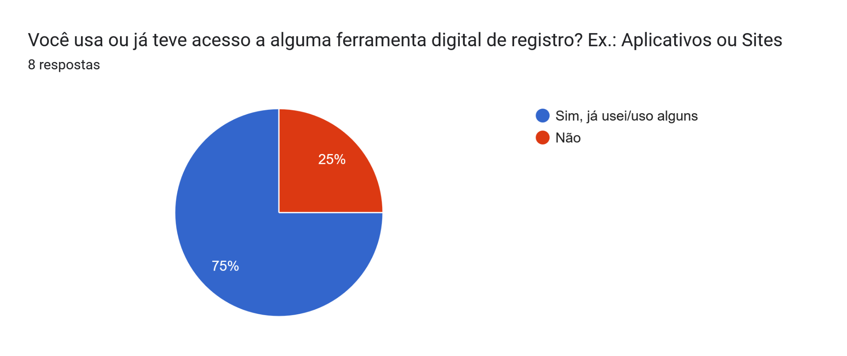
Fonte: Elaborada pelos autores (2025).

Pergunta 04:
Você usaria um aplicativo de registro?
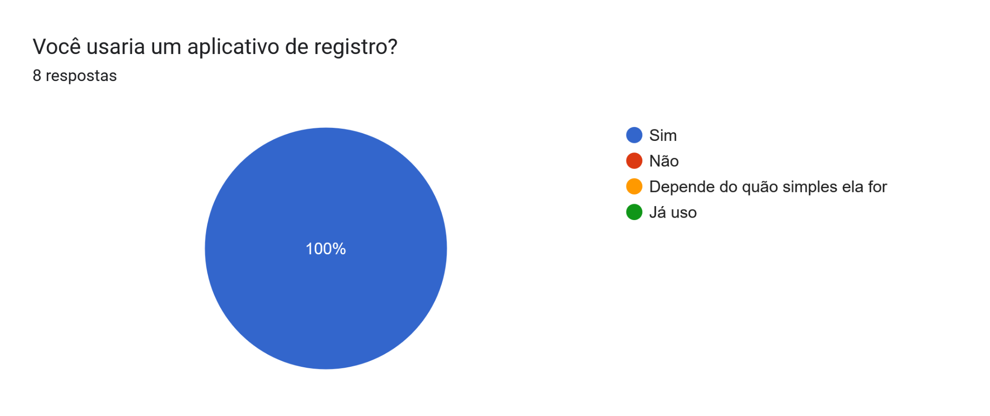
Fonte: Elaborada pelos autores (2025).

Pergunta 05:
Você conhece/utiliza algum desses sistemas? (Você pode selecionar mais de um opção)
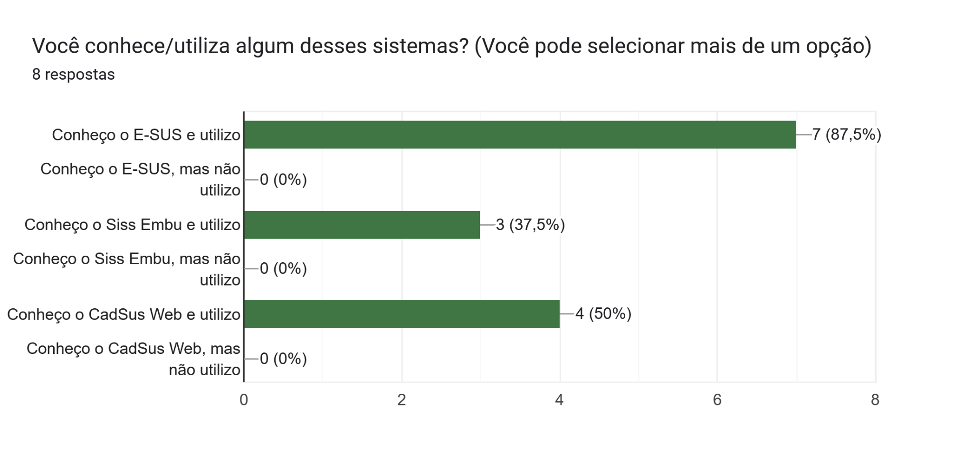
Fonte: Elaborada pelos autores (2025).

Pergunta 06:
Qual a maior dificuldade nas suas atividades do dia-a-dia? (Você pode selecionar mais de um opção)
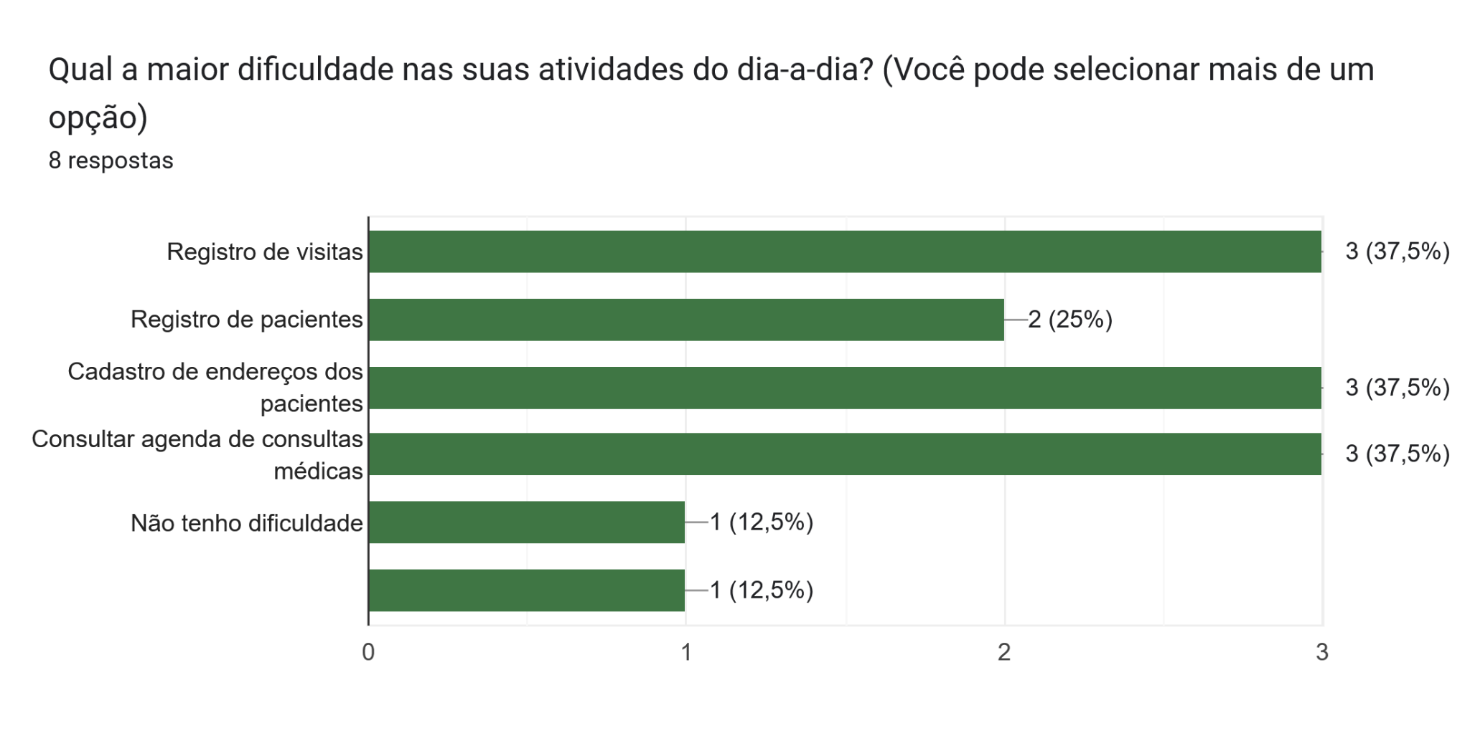
Fonte: Elaborada pelos autores (2025).

Pergunta 07:
Quanto à análise de dados, o que você gostaria de visualizar?
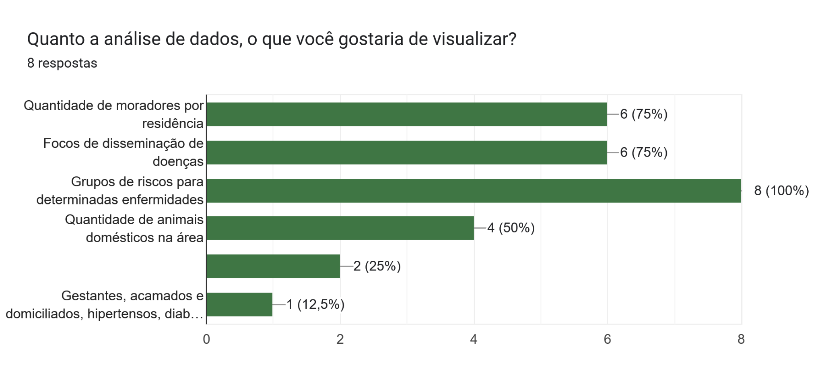
Fonte: Elaborada pelos autores (2025).

Pergunta 08:
Com base no material apresentado, você usaria nosso sistema?
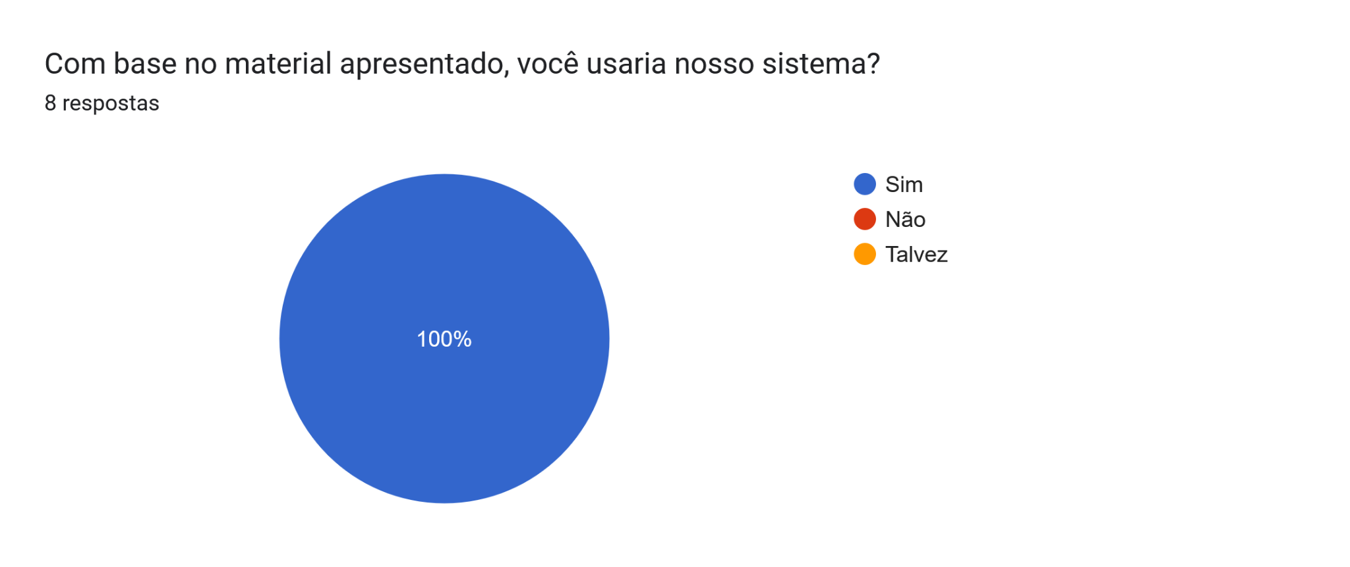
Fonte: Elaborada pelos autores (2025).

Aluno(a) do curso Técnico de DSN, na Etec de Embu em 2025. anselmo.santana@etec.sp.gov.br
Aluno(a) do curso Técnico de DSN, na Etec de Embu em 2025. daniel.henrique@etec.sp.gov.br
Aluno(a) do curso Técnico de DSN, na Etec de Embu em 2025. joao.pedro@etec.sp.gov.br
Aluno(a) do curso Técnico de DSN, na Etec de Embu em 2025. jose.augusto@etec.sp.gov.br
Aluno(a) do curso Técnico de DSN, na Etec de Embu em 2025. luizf.892002@gmail.com
Aluno(a) do curso Técnico de DSN, na Etec de Embu em 2025. raul.tomaz@etec.sp.gov.br

